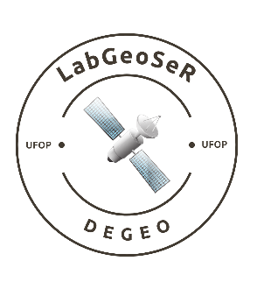 | Universidade Federal de Ouro Preto  Escola de Minas  DEPARTAMENTO DE GEOLOGIA  [DEGEO]

REQUISIÇÃO DE USO DO LabGeoSeR
[DISCENTES de graduação]

A solicitação deve ser realizada com 48 horas de antecedência [dias úteis e até às 19:00]
Nome:
Matrícula:
Aluno do Curso
Data: [mês/dia/ano]
Horário:
Semestre:
Após preencher a requisição, o discente deve assinar, e enviar para a coordenadora [augusta@ufop.edu.br], para que esta possa assinar e assim deixar a autorização com os responsáveis para a liberar a chave do LabGeoSeR.
Importante: O horário de funcionamento do LabGeoSeR é das 09:20 às 17:00 de segunda a sexta feira!!
COORDENAÇÃO
DISCENTE
1 - O responsável pela reserva do Laboratório de Geoprocessamento deve usar UNICAMENTE o laboratório para fins acadêmicos. É PROÍBIDO a instalação de qualquer programa. 3- Após o uso do laboratório a chave deve entregue IMPRETERIVELMENTE na portaria do DEGEO [William ou Fábio]. 2- NÃO PASSAR AS CHAVES AO (S) COLEGA (S)!! JAMAIS SAIR COM A CHAVE DO LabGeoSeR DO DEGEO!!

